מדריך למשתמש
איך לשתף קבצים בצורה מאובטחת



שיתוף קבצים באמצעות SpecterX
SpecterX מאפשר שיתוף קבצים מאובטח בצורה פשוטה וחלקה בכל הכלים המועדפים עליכם – כולל Outlook, ‏Gmail ופלטפורמת ה-Web של SpecterX.
מדריך זה מסביר כיצד להתקין את SpecterX, להגן על הודעות הדוא״ל שלכם ולשתף קבצים רגישים באופן מאובטח.

Outlook
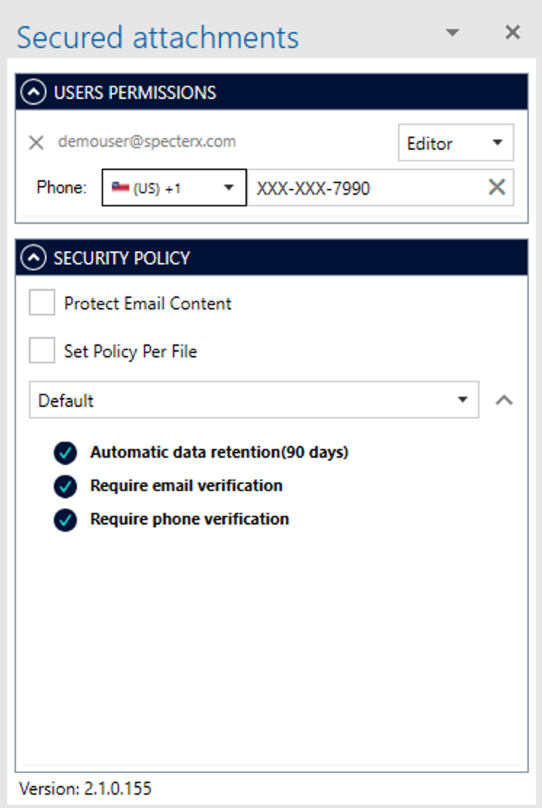

SpecterX Web Platform
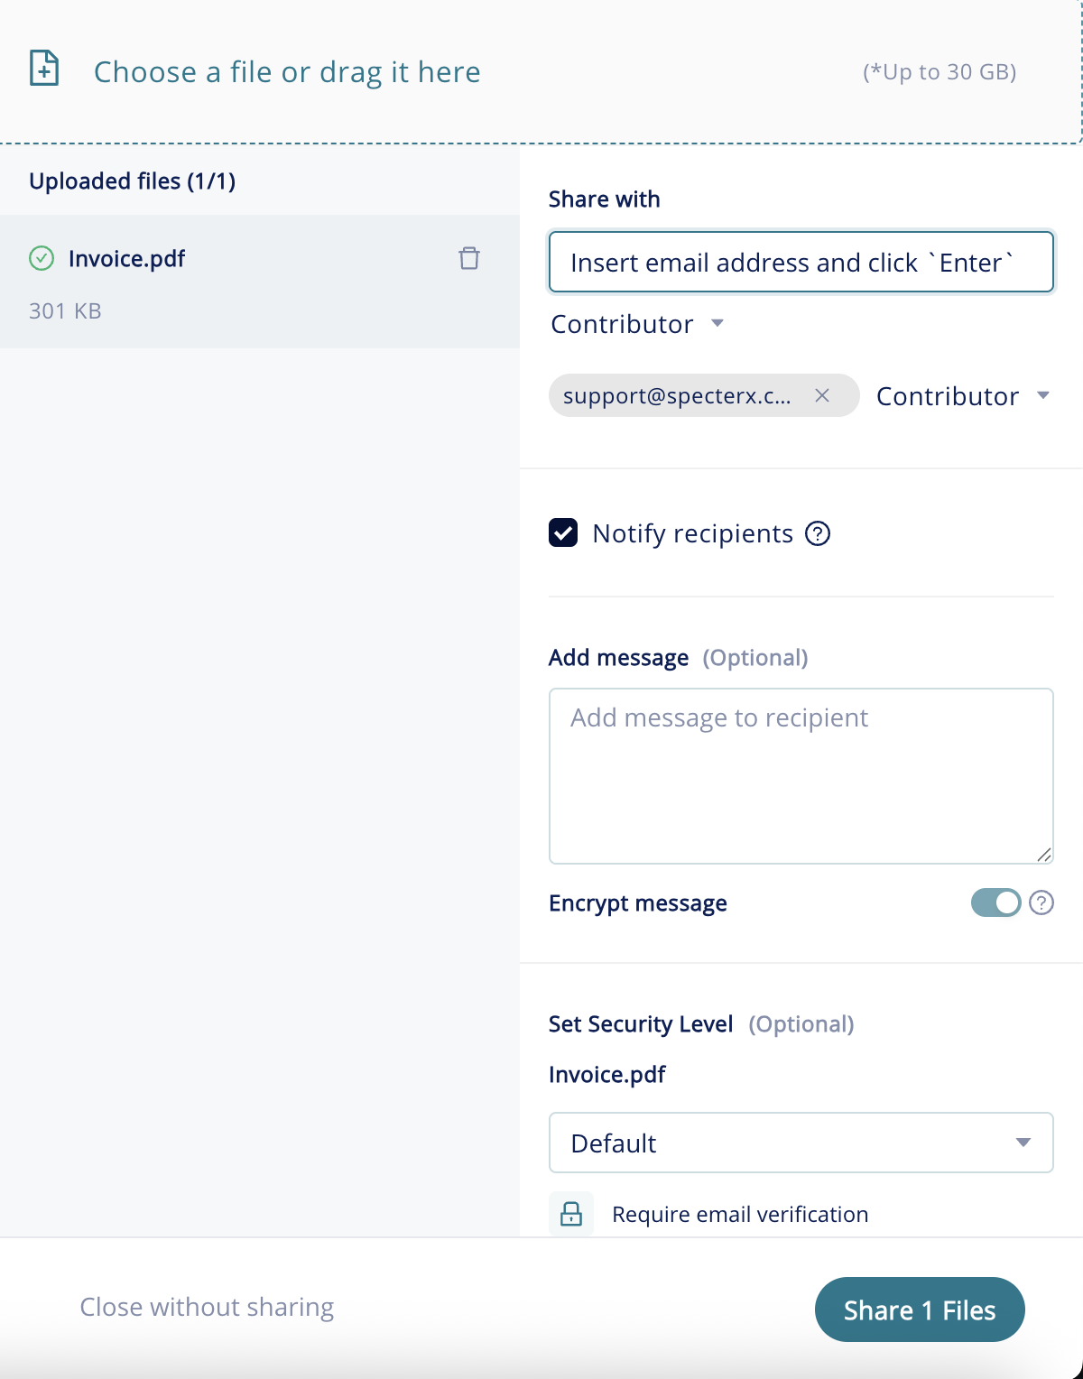

Gmail
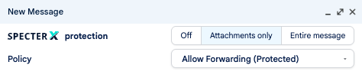

שיתוף קבצים באמצעות Outlook

התקנת תוסף SpecterX ל-Outlook
אם מנהל המערכת לא התקין את התוסף עבורכם, בצעו את השלבים הבאים:
- הורידו את תוסף SpecterX ל-Outlook (קובץ ‎MSI‎) ממנהל המערכת או ממקור החברה המאושר.
- לחצו פעמיים על קובץ ההתקנה ופעלו לפי ההוראות המוצגות על המסך.
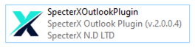
לאחר ההתקנה, יופיע אייקון חדש בשורת התפריטים העליונה של Outlook, ״הפעל הגנת SpecterX״: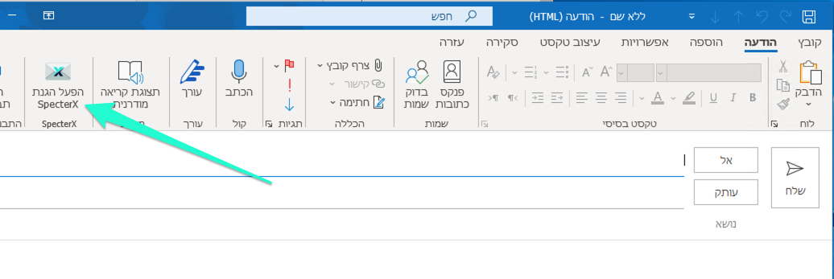

שליחת קובץ בצורה מאובטחת
- כעת, לאחר שהתוסף הותקן, תוכלו לשתף קבצים בצורה מאובטחת.
פתחו את Outlook וצרו הודעת דוא״ל חדשה.
- הוסיפו את הנמענים בשדות אל, עותק (CC) או עותק מוסתר (BCC).
- צרפו את הקבצים שברצונכם לשתף.
- לחצו על ״הפעל הגנת SpecterX״ משורת התפריטים העליונה.
חלונית SpecterX תיפתח בצד הימני של החלון.
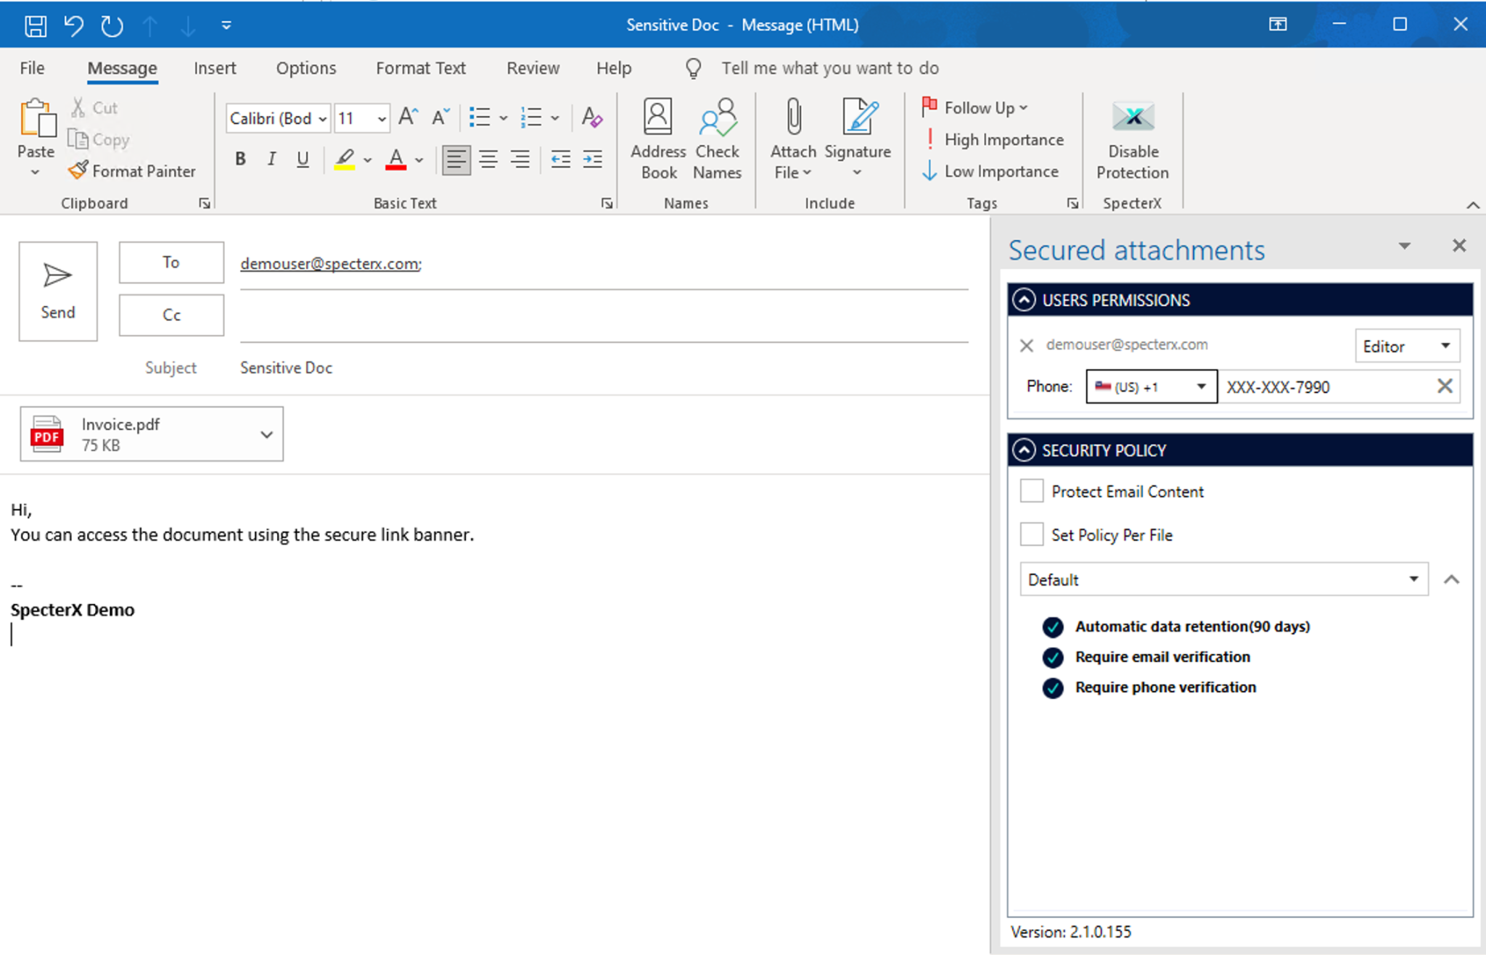
- לכל נמען, בחר את רמת ההרשאות
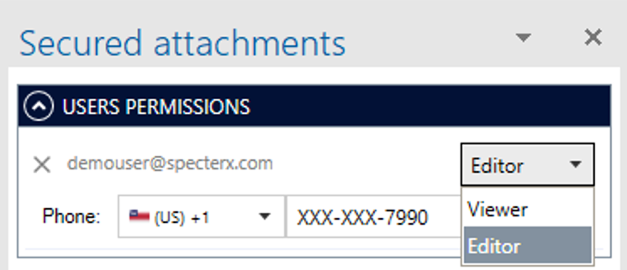

- בכדי להגן גם על גוף המייל, סמנו את האפשרות Protect Email Content.
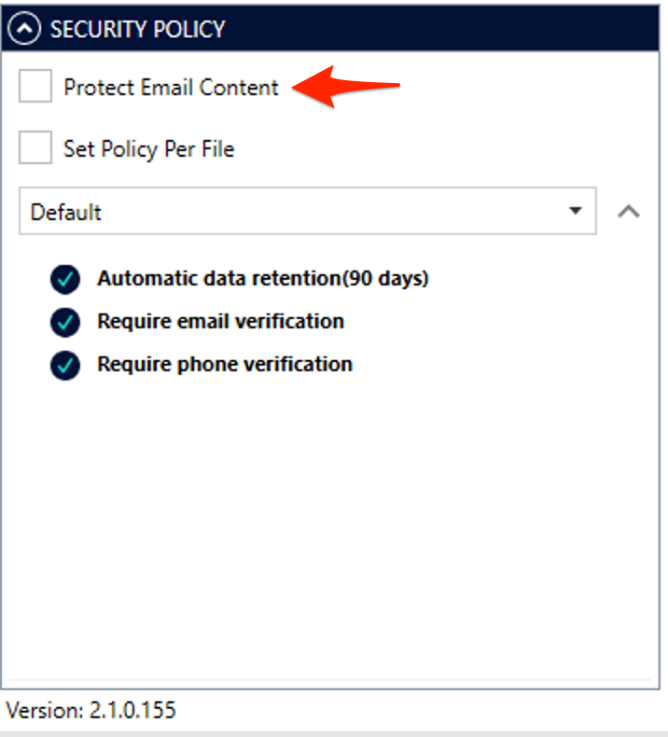
- בחרו פוליסת הגנה עבור כל אחד מהקבצים המצורפים:
  - בחרו פוליסה מתוך תפריט הפוליסות הקיימות
  - או השאירו את פוליסת ברירת המחדל (Default) שהוגדרה על ידי האדמין.
אם הפוליסה שנבחרה מחייבת אימות באמצעות טלפון, תתבקשו להזין את מספר הטלפון של הנמען, כך מובטח שרק משתמשים מאומתים יוכלו לגשת לקבצים.
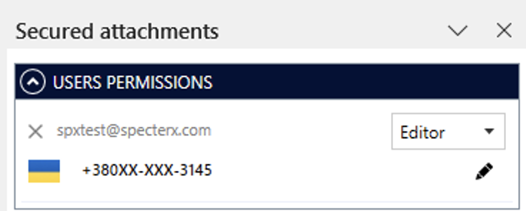

אם הפוליסה שנבחרה מחייבת אימות באמצעות סוד אישי (נדרש בכדי לקבל גישה לקובץ) או הצפנת קובץ באמצעות סיסמה (נדרשת לפתיחת הקובץ לאחר ההורדה), תתבקשו להזין את הסיסמה של הנמען.
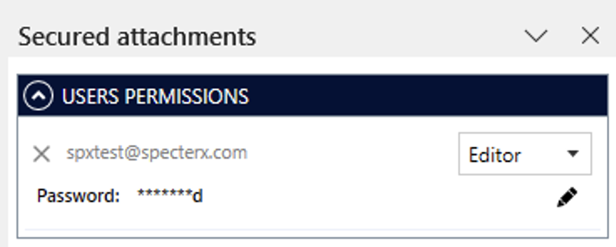
זהו! הודעת הדוא״ל והקבצים המצורפים שלכם מוגנים כעת באופן מלא באמצעות SpecterX.

שיתוף קבצים באמצעות Gmail
- לאחר שתוסף SpecterX ל-Gmail הותקן על ידי מנהל המערכת, תוכלו להתחיל לשתף קבצים בצורה מאובטחת.
לחצו על כתיבה (Compose) כדי ליצור הודעת דוא״ל חדשה.
- בחלק העליון של חלון ההודעה החדשה תופיע תיבה חדשה: SpecterX Protection.
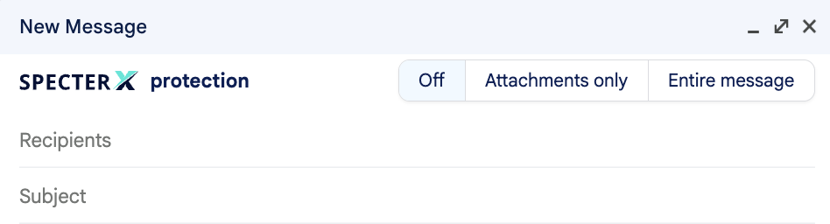
- בחרו מה ברצונכם להגן: קבצים מצורפים בלבד או ההודעה כולה (כלומר, גם גוף ההודעה וגם הקבצים המצורפים).
- הוסיפו את הנמענים בשדות אל (To), עותק (CC) ועותק מוסתר (BCC), וצרפו את הקבצים שברצונכם לשתף- כרגיל.
- בחרו את פוליסת ההגנה המתאימה ביותר לרמת הרגישות של המידע
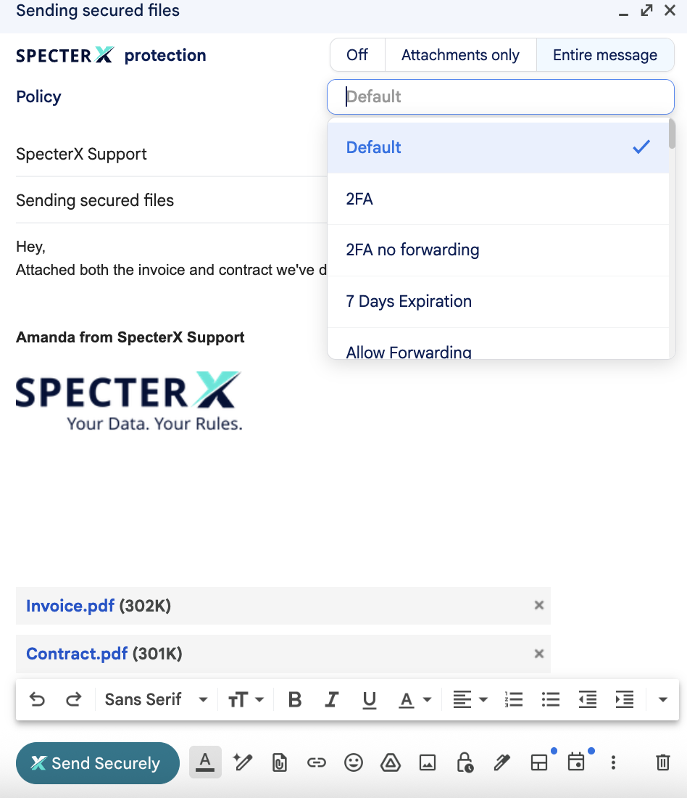
- הגדירו הרשאות גישה עבור כל אחד מהנמענים
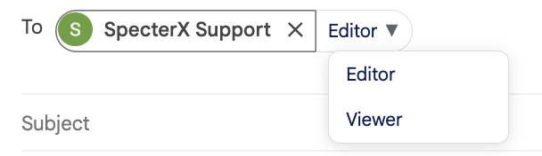
זהו! הודעת הדוא״ל והקבצים המצורפים שלכם מוגנים כעת באופן מלא באמצעות SpecterX.

שיתוף קבצים באמצעות ממשק SpecterX

התחברות לפלטפורמת ה-Web של SpecterX
- פתחו את הדפדפן וגשו לפורטל SpecterX של הארגון שלכם:
https://your-org.specterx.com
- התחברו באמצעות פרטי ההזדהות הארגוניים שלכם.

שיתוף קובץ
- לחצו על Share Files בצד הימני של לוח הבקרה.
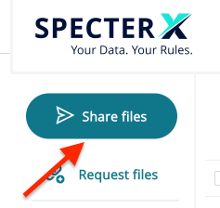
- גררו את הקובץ או התיקייה אל תיבת ההעלאה (צבועה באפור), או לחצו עליה כדי לבחור קבצים באופן ידני.
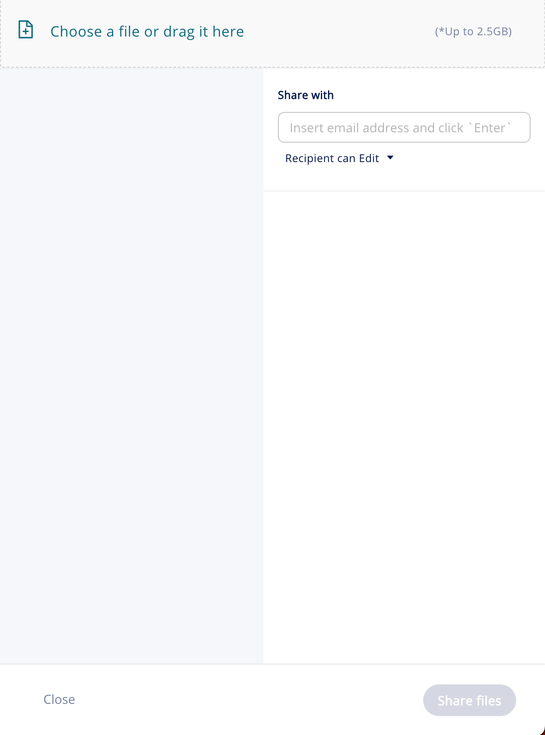
- המתינו להשלמת ההעלאה- כאשר סרגל ההתקדמות הופך לירוק ומגיע ל-100%, הקבצים שלכם נשמרים בצורה מאובטחת.
- בשדה Share With, הזינו את כתובות הדוא״ל של הנמענים ולחצו על Add (או הקישו Enter).
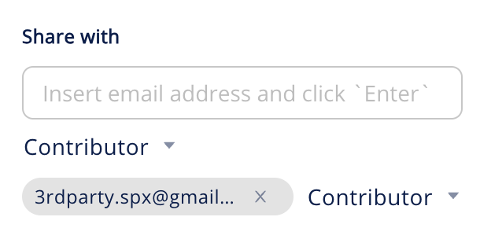
- הגדירו הרשאות לנמענים מתפריט הבחירה, ובחרו האם הנמענים יקבלו הודעת דוא״ל מ-SpecterX (באמצעות סימון תיבת Notify recipients).
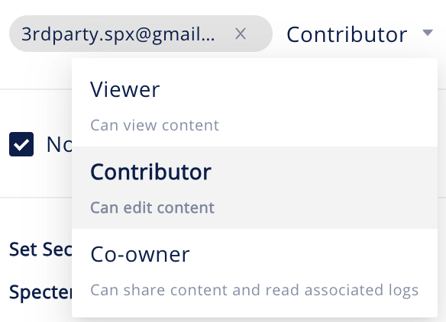
- התאימו את פוליסת ההגנה עבור כל קובץ לפי הצורך.
- ניתן גם להחיל פוליסה אחת על כל הקבצים שהועלו על ידי לחיצה על Set for All
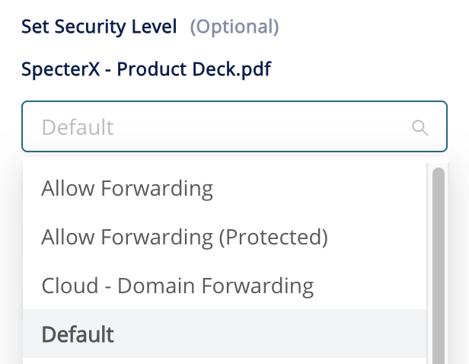
- לאחר מכן, לחצו על Share Files בפינה הימנית התחתונה.
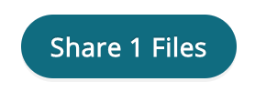
זהו! הקבצים שלכם שותפו כעת באופן מלא באמצעות SpecterX.
שימו לב כי ניתן גם להעתיק את קישור השיתוף באמצעות Copy to Clipboard ולהוסיף אותו להודעות דוא״ל או להודעות שנשלחות לנמען בכל דרך.

ניתן לפנות לערוץ התמיכה שלנו בכל נושא במייל support@specterx.com

